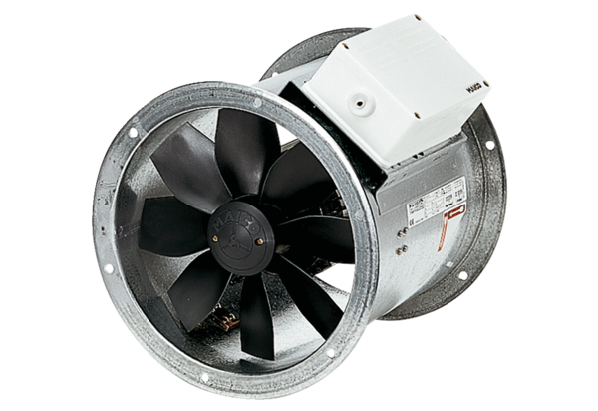Axiál csőventilátor DZR 30/42 BCsomagolási egység: 1 darabVálaszték: C
Termékszám: 0086.0044Gyártó: MAICO

